ББК 74.202.5 С41
Предисловие

Ответственный редактор
Н. Ю. Яшина, канд. пед. наук, доцент кафедры начального образования НИРО
Рецензенты:
B. Ю. Еремина, канд. пед. наук,
доцент, завлабораторией НИРО;
C. К. Тивикова, канд. пед. наук,
зав. кафедрой начального образования НИРО
Рекомендовано к изданию Научно-методическим экспертным советом НИРО
Сборник подготовлен сотрудниками кафедры начального образования НИРО:
гл.1, 2- Н.Ю.Яшиной; гл.З — О.Ю.Дедовой, В.Ф.Одеговой,
Т.А.Руновой, Н.Ю.Яшиной;
гл.4—О.Ю.Дедовой, Н.Н.Деменевой,
В.Ф.Одеговой, Т.А.Руновой, Н.Ю.Яшиной;
гл. 5— В. Ф. Одеговой;
гл. 6 — О. Ю. Дедовой
Система контроля и оценки в начальной школе :инфор-С41 мационно-методический сборник /Нижегор. ин-т развития образования; [отв.ред.Н.Ю.Яшина].— Н.Новгород, 2007 — 184с.
ISBN 978-5-901956-22-9
В сборнике представлены теоретические основы и практические рекомендации по совершенствованию контрольно-оценочной деятельности в современной начальной школе — как в традиционной системе обучения, так и в условиях безотметочного обучения. Сборник имеет практическую направленность, содержит диагностический инструментарий, варианты схем анализа и самоанализа урока, тексты нормативных документов по контролю и оценке в начальной школе.
Сборник предназначен для учителей начальныхклассов, заместителей директоров школ, студентов педагогических вузов и колледжей.
ББК 74.202.5
© Нижегородский институт развития образования, 2007 © ООО "Растр-НН", 2007
ISBN 978-5-901956-22-9

В представленном вашему вниманию информационно-методическом сборнике освещаются различные аспекты контрольно-оценочной деятельности в начальной школе на современном этапе как в традиционной системе обучения, так и в условиях безотметочного обучения.
Составители сборника — преподаватели кафедры начального образования Нижегородского института развития образования, — руководствуясь нормативными документами Министерства образования РФ и департамента образования Нижегородской области, а также теорией и практикой педагогической деятельности, раскрывают пути совершенствования системы контроля и оценки в начальной школе. Сборник содержит анализ литературы по контрольно-оценочной деятельности, практические материалы, которые могут быть использованы как педагогами, так и руководителями образовательных учреждений.
В первой главе «Сущность контроля и оценки учебных достижений в современной школе» раскрывается актуальность проблемы совершенствования контроля и оценки учебных достижений младших школьников, а также предлагаются теоретические основы оценочной и контролирующей деятельности как обязательного компонента учебно-воспитательного процесса.
Во второй главе «Контроль и оценка результатов обучения в традиционной системе начального образования» комментируются методические рекомендации Министерства образования РФ и департамента образования Нижегородской области по реализации функций контроля и оценки участниками образовательного процесса — учителем, учащимися, администрацией образовательного учреждения; раскрываются пути совершенствования контрольно-оценочной деятельности в традиционной системе начального образования как со стороны педагогов, так и со стороны руководителей школы; представлена структура внутришкольного контроля в начальных классах.

Окончание табл. 19

19. Психологический климат урока
На уроке преобладают благо- | 5432 1 | Психологический климат
приятный психологический |  | урока неблагоприятен, учи-
климат, гуманное, уважитель- |  | тель делает много замечании,
ное и доброжелательное от- |  | повышает голос, управляет
ношение учителя к детям |  | классом «силовыми» мето-
 |  | дами
20. Учет личностных особенностей учащихся
На уроке создаются ситуации | 54321 | Личностные особенности
успеха, выбора. Ученики |  | детей на уроке не учитыва-
имеют возможность высказы- |  | ются
вать собственную точку зре-
ния, актуализируется их
субъектный опыт. Учиты-
ваются интересы учащихся
Педагогическая техника учителя
21. | Владение речью
У учителя выразительная | 5432 1 | Речь учителя недостаточно
речь, отсутствуют речевые |  | выразительная, он допускает
ошибки. Владение голосом |  | речевые ошибки, говорит
 |  | слишком тихо или громко
22. Владение невербальными средствами общения
Учитель демонстрирует мас- | 54321 | Учитель демонстрирует не-
терство в использовании |  | умение применять невер-
мимики, жестов и других |  | бальные средства
невербальных средств
Самоанализ урока учителем
23. Формулирование целей
Учитель четко и конкретно | 5432 1 | Учитель формулирует цели
формулирует как развиваю- |  | недостаточно конкретно или
щие, так и дидактические |  | неполно (называет только
цели урока |  | дидактические цели и затруд-
 |  | няется определить развиваю-
 |  | щие)
24. Соотнесение целей и результатов
Учитель соотносит цели урока | 54321 | Учитель не может соотнести
и его результаты, определяет, |  | цели и результаты урока
какие цели удалось реали-
зовать, а какие нет
Экспертная оценка деятельности педагогов на уроке в период аттестации может проводиться по следующим параметрам: цели урока, его содержание, методика проведения, взаимодействие участников образовательного процесса, познавательный и личностный результат. В ходе урока заполняется следующая таблица.
Таблица 20
Комплексный анализ урока
Учитель Предмет
Класс
Школа

№ п/п | Критерии | Форма реализации | Оценка (в баллах)
1 | Цели урока: — комплексность целей — целостность — учет уровня подготовленности класса — диагностичность — форма целеполагания, способ задания целей — связь цели учителя и учеников |  | Максимум 5 баллов
2 | Содержание: — соответствие программе — глубина, научность — системность — последовательность и др. — организация усвоения содержания (соответствие формы и содержания) |  | Максимум 5 баллов
3 | Методика проведения урока: — методы и приемы организации деятельности — разнообразие, оригинальность приемов — формы организации деятельности — мотивация деятельности |  | Максимум 5 баллов
4 | Взаимодействие: — учебное сотрудничество — стиль общения — коммуникативная задача — управление деятельностью |  | Максимум 5 баллов

68
69

Окончание табл. 20

№ п/п | Критерии | Форма реализации | Оценка (в баллах)
5 | Познавательный и личностный результат: — соответствие цели и конечного результата — форма фиксации — степень и объективность осознания учениками — выводы и форма коррекции |  | Максимум 10 баллов
Дата
Примечание:
без категории — до 15 баллов; 2-я категория — 16—20 баллов; 1-я категория — 21—25 баллов; высшая категория — 26—30 баллов.
Комплексный анализ урока рекомендуется начинать с самоанализа, включающего оценку того, насколько педагогу удалось реализовать развивающие и воспитательные цели, дидактические задачи урока, а также обоснование способов достижения целей. Для этого рекомендуется использовать вариант схемы самоанализа урока, предложенной в книге «Личностно-ориен-тированный подход в работе педагога: разработка и использование» [22, с. 33—34].
Таблица 21 Самоанализ урока

№ п/п | Аспекты самоанализа | Вопросы для самоанализа
1 | Цели (задачи) урока | ВЙем заключается основной замысел проведенного мною урока? Как он связан с групповыми и индивидуальными особенностями учащихся, состоянием и результатами учебно-воспитательного процесса в данном классе? Какие цели (задачи) я планировал(а) достичь (решить) в ходе урока?
2 | Содержание и организация учебного занятия | Насколько удачно я сумел(а) отобрать содержание учебного материала, тип и форму урока, приемы и способы организации учебного взаимодействия? Соответствовали ли они прин-

Окончание табл. 21

№ п/п | Аспекты самоанализа | Вопросы для самоанализа
 |  | ципам личностно ориентированного подхода, целям (задачам) урока?
3 | Технология работы педагога | Какие технологические приемы я использо-вал(а) для того, чтобы на уроке: — актуализировать и обогатить субъектный опыт учащихся; — стимулировать проявление ими инициативы и самостоятельности; — создавать для учеников ситуации выбора учебных заданий и форм их выполнения; — строить учебное взаимодействие на основе диалога и полилога; — учитывать индивидуальные особенности познавательной деятельности?
4 | Результативность проведенного урока | Удалось ли мне реализовать замысел урока, достичь (решить) поставленные мною цели (задачи)? Насколько проведенное занятие было направлено на: — создание условий для становления личности ребенка и проявления его индивидуальности; — развитие творческих способностей школьников; — формирование положительной Я-концепции личности учеников; — выработку у детей индивидуального стиля познания и поведения? В чем заключаются достоинства и недостатки моего урока? Что не удалось решить при его проведении? Как можно исправить недостатки урока?
При проведении анализа (самоанализа) урока наряду с методикой преподавания и организацией урока оценивается также эффективность, или результативность, урока. Главный критерий оценки эффективности урока — количество учащихся, выполнивших самостоятельно задания контрольно-диагностического характера. Для оценки эффективности урока можно использовать модифицированный вариант схемы из пособия «Анализ урока: типология, методики, диагностика» [4, с. 30—31].

70
71

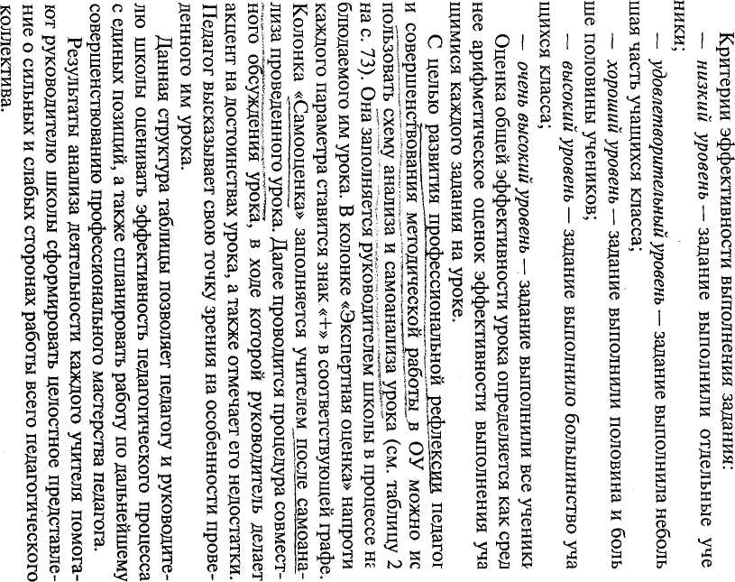
4 to
И 7 u> i со

 | Этап урока
 | репродуктивные | Задания
 | преобразующие | Задания
 | творческие | Задания
 | Эффективность

S

Таблица 23
Анализ и самоанализ урока

№ п/п | Параметры | Самооценка |  |  | Экспертная оценка
№ п/п | Параметры | Испытываю затруднения | Владею хорошо | Владею на уровне обобщения опыта | Испытывает затруднения | Владеет хорошо | Владеет на уровне обобщения опыта
1 2 3 4 5 6  7 8  9 | Дидактический аспект урока Наличие этапа актуализации знаний Решение дидактических и развивающих задач Соответствие структуры и содержания урока его типу Разнообразие методов работы; соответствие их поставленным задачам Разнообразие форм работы; соответствие их поставленным задачам Выполнение учителем дидактических принципов научности, доступности и др. Организация индивидуально-дифференцированного подхода к обучению Взаимосвязь задач и содержания урока с системой уроков по данному предмету и другим предметам (наличие межпредметных связей), с опытом учащихся. Установка на домашнее задание, адекватная задачам урока и уровню развития учащихся данного класса

Окончание табл. 23
№ п/п | Параметры | Самооценка |  |  | Экспертная оценка
№ п/п | Параметры | Испытываю затруднения | Владею хорошо | Владею на уровне обобщения опыта | Испытывает затруднения | Владеет хорошо | Владеет на уровне обобщения опыта
1  2  3 4 5 6  7  8 9 | Психологический аспект урока Наличие на уроке этапов учебно-познавательной деятельности (мотивационного, операционально-познавательного, рефлексивно-оценочного) Наличие способов мотивации учащихся (создание учебно-проблемной ситуации, доказательство значимости содержания и задач урока для учащихся, создание игровой ситуации и др.) Формулировка учебной задачи (задач) урока Планирование хода урока или процесса решения учебной задачи Руководство освоением способами решения учебных задач Организация работы с памятками, алгоритмами и моделями Реализация развивающих задач урока (развитие познавательных способностей у учащихся, произвольности, формирование навыков сотрудничества) Подведение итогов урока: — сравнение результатов деятельности с поставленными основными и частными учебными задачами — использование приемов самоконтроля и самооценки учащихся в процессе учебной деятельности и при подведении ее итогов — создание условий для появления у учащихся чувства удовлетворения и радости от проделанной работы — мотивация учащихся к дальнейшей работе Организация эффективного взаимодействия с детьми
1  2 3  4 | Воспитательный аспект урока Соблюдение учителем педагогической этики и такта Создание положительного психологического климата урока Создание для учащихся ситуации успеха Использование возможностей урока для развития нравственных и эстетических чувств учащихся
1  2 | Организационный аспект урока Рациональность распределения норм времени по этапам урока Использование средств обучения, адекватных содержанию урока и возрастным особенностям учащихся
1  2 3  4 5 6 | Гигиенические требования к уроку Соблюдение температурного режима, своевременное проветривание Освещение, соответствующее норме Предупреждение утомления и переутомления (чередование видов деятельности, своевременное и качественное проведение физкультминуток) Работа над соблюдением учащимися правильной учебной позы Соответствие классной мебели росту школьников Адекватное оформление кабинета, соответствующее возрасту учащихся
1  2 3  4 5 6 | Самоанализ урока Краткая психолого-педагогическая характеристика класса Определение задач урока Доказательство соответствия содержания урока, форм и методов работы поставленным задачам Доказательство развивающего эффекта урока Общая оценка урока: его достоинства, недостатки Определение учителем дальнейших задач своей деятельности с учащимися по выбранному аспекту (психологическому, дидактическому, воспитательному и др.)

